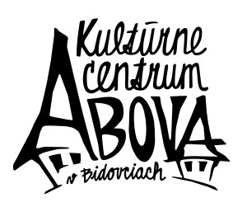
Kultúrne centrum Abova
kultúrne zariadenie KSK
044 45 Bidovce 206

Krajská postupová súťaž a prehliadka sólistov tanečníkov v ľudovom tanci Šaffova ostroha 2016

3. apríl 2016 Kultúrny dom v Ždani

Súťažiaci (jednotlivec)
Meno a priezvisko
Kategória
Dátum narodenia
Adresa – trvalé bydlisko s PSČ
Telefón (mobil)
E-mail
Kraj
Zaradení (uveďte názov folklórneho kolektívu a lokalitu)/nezaradení

Súťažiaci 2 (v prípade páru)
Meno a priezvisko
Kategória
Dátum narodenia
Adresa – trvalé bydlisko s PSČ
Telefón (mobil)
E-mail
Kraj
Zaradení (uveďte názov folklórneho kolektívu a lokalitu)/ nezaradení

Informácie o súťažnom type tanca:

V ............................................ dňa ............................... ____________________
Podpis

_____________________________________________________________________________________

Prihlášku pošlite najneskôr do 20. marca 2016 na adresu: Kultúrne centrum Abova, 044 45 Bidovce 206, alebo e-mailom: kultura.abova@vucke.sk
tel. č.: 055/ 6965 807; 0917 525 677 – vybavuje Ivan Zezulka fax: 055/ 6965 807

